PULSKA FILMSKA TVORNICA
KRONOLOGIJA

51. festival igranog filma u Puli

Multimedijalni centar Luka,
18. 6. 2004. - 4. 7. 2004.

- Voditelj radionica:
Marko Zdravković-Kunac

- Predavači:
- Blanka Buić
- Ivo Lorencin
- Ivor Ivezić
- Draško Ivezić
- Marko Zdravković -Kunac

- Gosti predavači:
- Biljana Čakić-Veselič
- Boris T. Matić
- Vedran Mihletić

- Realizirane priče:

- Nevena Trgovčić i Maja Koroman: Pulska straža
- Zlatko Pančić: Mlad i usmjereni
- Velimir Todorović: Kulturni konglomerat Karlo Rojc
- Marko Rojnić: Šutnja
- Pero Šćulac: Biciklist
- Sebastijan Bulatović: Ili ili ili
- Rosana Nenadić i Šime Šestan: 321 galon

Radionice je financirala Javna ustanova Pula Film Festival.

Suorganizator
Multimedijalni centar Luka

Sponzori



53. festival igranog filma u Puli 

Mala dvorana Istarskog narodnog kazališta,
- 7. 2006. - 21. 7. 2006.

- Voditelj radionica
Marko Zdravković-Kunac

- Umjetnička voditeljica radionica
Biljana Čakić-Veselič

- Predavači
- Biljana Čakić-Veselič
- Boštjan Veselič
- Blanka Buić
- Alfred Kolombo
- Marko Zdravković-Kunac

- Realizirane priče
- Emil Šugar: Istarski pir
- Jelena Dragaš: Gladan k'o pas
- Maja Koroman: Nogometna groznica vs. prehrambena grozota - 1:1
- Iva Milaković: Zašto jedem ono što znam da mi škodi?
- Igor Levak: Ručak 2016.
- Rajko Ban: Prehrana i prokreacija
- Nevena Trgovčić: Uspješan start

Radionice su financirali Pula Film Festival i Ministarstvo kulture Republike Hrvatske.

Sponzori
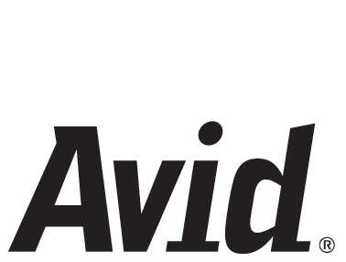
54. festival igranog filma u Puli 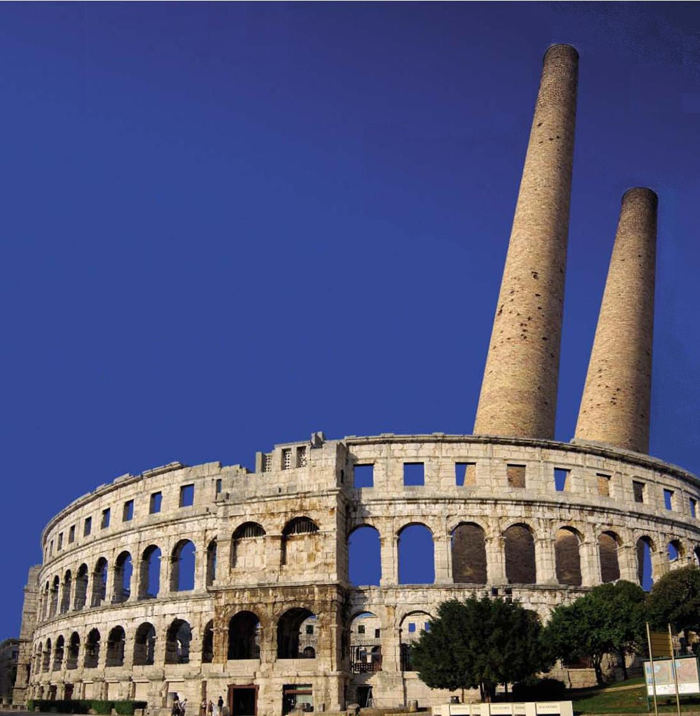

Mala dvorana Istarskog narodnog kazališta,
22. 6. 2007. - 19. 7. 2007.

- Voditelj radionica
Marko Zdravković-Kunac

- Umjetnički voditelji radionica
Biljana Čakić-Veselič
Boštjan Veselič

- Predavači
- Biljana Čakić-Veselič
- Boštjan Veselič
- Dinka Radonić
- Ivo Lorencin
- Ivor Ivezić
- Marko Zdravković-Kunac

- Realizirane priče

- Velimir Todorović i Rajko Ban: ... i na kraju mravi pojedu ribu
- Maja Koroman: Autobiografski, kostimirani
- Igor Šaponja: Gospođa Rina Smaila
- Martin Bastijanić: Živi život
- David Jovanović: Domaća grota
- Zlatko Pančić: Ideja bez mene
- Bruno Brežac: Pogledaj se
- Ida Skoko: Za Tonića, koji se mogao zvati Levante

Radionice su financirali Pula Film Festival i Ministarstvo kulture Republike Hrvatske.

Sponzori

